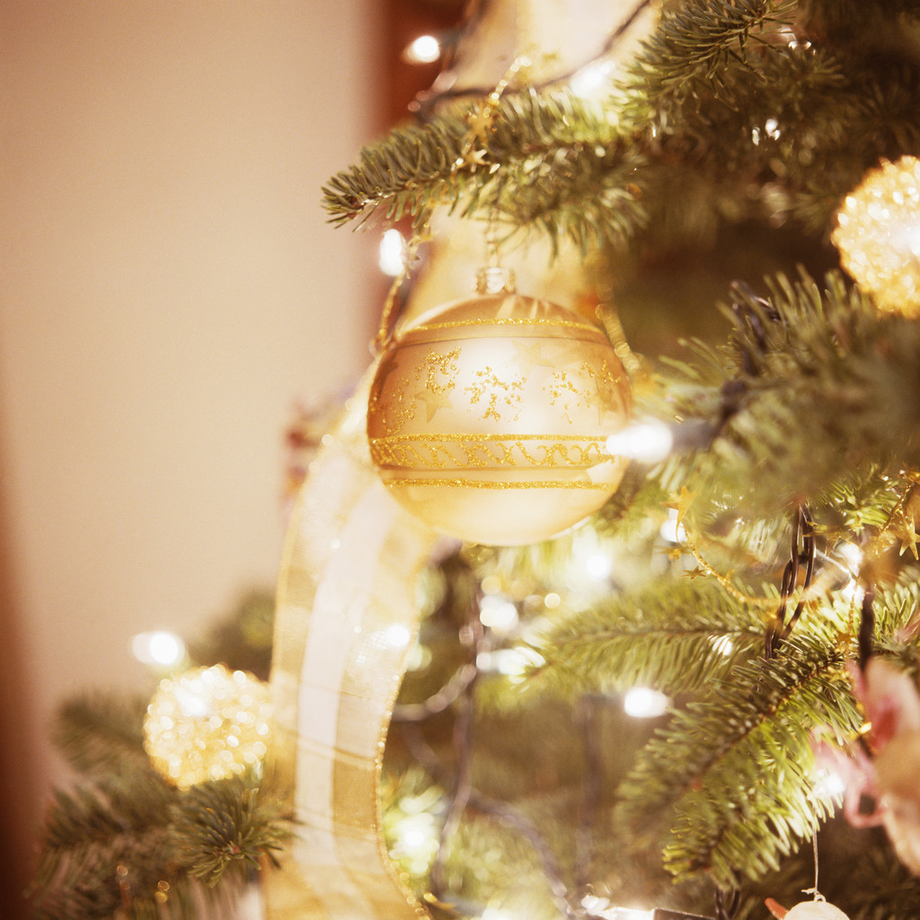 Jarlsberg Rotary Klubb

*har gleden av å invitere til en hyggelig aften:*

# Den årlige torskemiddagen

## Dato: 18.desember kl. 18.00

## Sted : Storgaten 11

**MENY**

**1 glass musserende vin**

**Torsk m/sandefjordsmør, poteter,gulrøtter**

**(serveres 1og 1/2gang)**

**2 drikkeenheter til maten**

**Karamellpudding m/krem**

**Kaffe**

Pris: Kr. 630 (som i fjor)

Loddsalg (Kr. 50 pr. åre)

**Påmedlig: sms til leder av Servicekomiteen (Rolf Ivar) 975 11 229, eller kryss av på liste på medlemsmøte**.

Med vennlig hilsen

Rolf Ivar Krohn

Leder av Servicekomitéen